Partager
Vous pouvez partager des tableaux de bord et des panneaux avec d'autres utilisateurs ou bien produire des instantanés à montrer à des partenaires externes.

Partager des tableaux de bord
Cliquer sur le bouton Share dashboard en haut et à droite du panneau de navigation > Sélectionnez l'une de ces trois options: Link, Snapshot ou Export.
Pour des instructions détaillées sur chaque option cliquez sur Partager des tableaux de bord Grafana
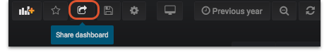
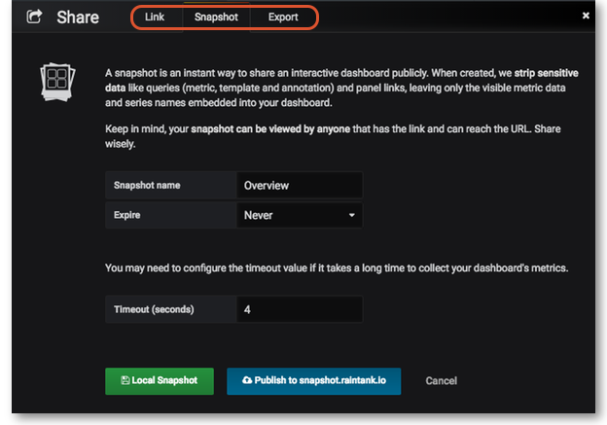

Partager des panneaux
Cliquez sur le titre du panneau > à partir du menu sélectionnez Share > Sélectionnez l'une de ces trois options: Link, Embed ou Snapshot.
Pour des instructions détaillées sur chaque option cliquez sur Partager des panneaux Grafana
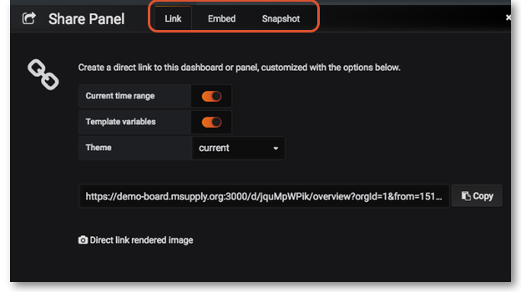
Précédent: Contrôles de plage de temps | Retour à la page d'acceuil: Manuel d'utilisateur du tableau de bord de mSupply

